Учитель: Шнайдер Анна Александровна
Тема урока: Строение тела человека, 2 класс

Цели:
- Обучающие. Повторить понятие «внешнее» и «внутреннее» строение тела человека, вспомнить части внешнего строения и внутренних органов человека.
- Развивающие. Развивать устойчивость внимания, долговременную память, повышать познавательную активность.
- Воспитывающие. Формировать бережное отношение к своему здоровью на основе полученных знаний на уроке.

Оборудование: проектор с презентацией, скелет человека, звонок, бельевая нитка 8м, карточки – наклейки с фруктами и овощами, пазлы.

Планируемые результаты:
- Предметные: учащиеся повторяют, какие органы относятся к внутреннему строению организма; повторить расположение внутренних органов, выяснить, на какие овощи и фрукты похожи внутренние органы человека.
- Личностные: формировать учебно-познавательный интерес к предмету, способность к самооценке, воспитывать стремление заботиться о своем здоровье.
- Регулятивные: преобразование практической задачи в познавательную, самостоятельное адекватное оценивание правильности выполнения своих действий.
- Познавательные: развивать способность анализировать полученную информацию, выделять существенные и несущественные признаки, проводить группировку, делать правильные выводы.
- Коммуникативные: отрабатывать умение строить речевые высказывания в устной форме, формулировать собственное мнение, уметь договариваться и приходить к общему мнению и решению в совместной деятельности.
Тип урока: изучение нового материала
Этап урока. Методы и приемы | Хроно-метраж | Содержание урока.  Деятельность  учителя | Деятельность ученика | Планируемые результаты (УУД)
Организационный момент. Психологический настрой. | 1 мин. | Здравствуйте, ребята! Меня зовут Анна Александровна. И сегодня с вами мы должны хорошо потрудиться, поэтому давайте настроимся на работу. Повернитесь к своему соседу по парте и улыбнитесь ему. Теперь посмотрите все на меня и так же улыбнитесь мне, подарив хорошее настроение. Спасибо! | Приветствовать учителя | Л.Самоорганизация
Мотивационный этап | 2 мин. | Ребята, давайте вспомним, что человеку помогает быть здоровым? (спорт, здоровое питание, здоровый образ жизни). А как вы понимаете здоровое питание?  Отгадайте, о чем мы будем сегодня говорить, а поможет вам отгадать загадка.  Это сочный, вкусный плод,  Он в саду у нас растет.  Как зовется сей продукт,  Догадались? Это … фрукт.  А только ли фрукты человек употребляет в пищу для здоровья? (ответы детей)  Сегодня наш урок будет посвящен очень важной теме. И вы постараетесь ответить сами в конце урока, почему же эта тема очень важна для каждого из нас.  Человеку необходимо употреблять фрукты, овощи и другие полезные продукты, чтобы расти и развиваться и при этом не болеть, чтобы наш организм был здоровым. Давайте сформулируем тему нашего урока «Овощи и фрукты, полезные для нашего организма» (слайд 1) | Ответы детей | Л: воспитывать положительное отношение к урокам окружающего мира, формирование ценностных ориентаций.
Повторение и закрепление изученного материала | 3 мин | Все мы с вами давно знаем, что овощи и фрукты очень полезны для здоровья человека. Однако, не многие знают, что существует ряд продуктов, которые внешним видом напоминают органы человека, соответственно, они очень для нас полезны.  Но прежде, чем мы поговорим о внутренних органах и внутреннем строении давайте повторим внешнее строение человека. У нас на уроке необычный гость. Это скелет человека. Давайте укажем на нас самих все части внешнего строения, а я буду показывать на нашем «госте»  Посмотрите друг на друга. Кивните друг другу головой. Погладьте себе шею. Встаньте и покажите на себе верхнюю часть груди и нижнюю часть живот. Погладьте свой животик по часовой стрелке. Повернитесь друг к другу спиной и потритесь спинками. Поднимите левую ручку вверх и помашите мне, а правую спрячьте за свою спинку – это верхние конечности. Потихоньку потопайте ножками, это нижние конечности.  (слайд 2) У каждого из вас на столе лежит картинка с изображением нашего «гостя»- скелета человека снаружи. Посмотрите друг на друга еще раз внимательно и в паре вместе стрелочками покажите все внешние части тела. Кто сделает быстрее, позвоните в колокольчик, который у вас лежит на столе. Вы молодцы! | Слушать и отвечать действием на вопросы учителя  Работать в группах | Л: воспитывать положительное отношение к урокам окружающего мира, формирование ценностных ориентаций.
Изучение нового материала | 14 мин | Мы с вами вспомнили, какое же внешнее строение человека. Давайте теперь вернемся к внутреннему строению.  На столе у каждого из вас лежат конверты с номерками. Возьмите конверт №1. В нем лежит пазл. Соберите его.  Молодцы! Внимательно посмотрите на орех. Какой внутренний орган он вам напоминает. (слайд 3)  Правильно, головной мозг. Давайте сделаем вывод. Если мозг похож на грецкий орех, то для лучшей работы головного мозга нам нужны … (грецкие орехи).  Приклейте на силуэт скелета человека орех вместо головного мозга, а я его приклею на своем макете.  Давайте попробуем задержать дыхание? Сколько времени мы можем продержаться? Очень мало. Всего минута или две. А скажите, при помощи какого органа мы дышим? (слайд 4)  Правильно, легкие!  Подумайте, на какой фрукт похожи легкие, а поможет вам отгадать загадка.  Он на солнце созревает  И без косточек бывает,  Ну, не ягода, а клад, это сладкий… (Виноград)  Виноград похож на альвеолы – образования в легких, через которые кровь насыщается кислородом. Этот фрукт снижает вероятность развития рака легких.  Возьмите картинку на столе и наклейте изображение на наш скелет в области легких.  (слайд 5) Скажите, как узнают, жив человек или умер? Конечно же, проверяют бьется у него сердце или нет. Если мы приложим ухо к левой груди, то можно услышать, как стучит сердце. Покажите мне свой кулачок. Разожмите его. Еще раз сожмите, разожмите. Так работает наше сердце. И вот какой у вас кулачок – такое ваше сердечко. Попробуйте быстро сжимать и разжимать свой кулачок. Устали? А наше сердечко не устает. Оно работает даже тогда, когда мы спим, оснащая наш организм кислородом. А на какой овощ похоже сердце?  Как на нашей грядке вырос синьор, круглый да красный, зовут… Помидор.  Приклеиваем помидор на наш скелет человека. (Учитель тоже приклеивает на скелет) | Строить речевые высказывания  Высказывать предположения  Отвечать на вопросы  Строить речевые высказывания основываясь на личном опыте и знаний | П: поиск и выделение необходимой информации,  структурирование знаний  К: умение с достаточной полнотой и точностью выражать свои мысли в соответствии с задачами и условиями коммуникации,  владение монологической и диалогической формами речи  Р: Коррекция – внесение корректив в случае отклонения от эталона
Физминутка | 1 мин. | (слайд 6)  Встаём и повторяем за мной, всё показываем и запоминаем.  Чтобы отдохнули ножки,  Мы пройдёмся по дорожке.  Но дорожка не простая -  Нас от парт не отпускает. (Ходьба на месте.)  Голову тяну к плечу,  Шею я размять хочу.  В стороны разок-другой  Покачаю головой. (Вращение головой вправо и влево.)  Пальцы ставим мы к плечам,  Руки будем мы вращать.  Круг вперёд,  другой - вперёд,  А потом наоборот. (Руки к плечам, вращение вперёд и назад.)  Хорошо чуть-чуть размяться.  Снова сядем заниматься. (Дети садятся за парты.) | Делать разминку | Л: ориентир на здоровый образ жизни
Изучение нового материала | 14 мин | (слайд 7) Все мы с вами кушаем 4-5 раз в день. И все то, что мы едим, должно впитаться в кровь. Этим занимается орган внутри нас. Как вы думаете, что это за орган?  Правильно, желудок. Он находится в верхней части живота с левой стороны. А на какой плод похож желудок? Я вам предлагаю открыть конверт № 2 и собрать пазл. (Дети собирают пазл). Кто знает, что это за корнеплод? (имбирь). Корень имбиря соответствует форме нашего желудка. Приклейте изображение на скелет человека. (Учитель тоже приклеивает на скелет).  (слайд 8) В желудке пища обрабатывается наполовину и отправляется в путешествие по извилистому лабиринту кишечника, длиною почти в 8м. Но он так закручен, что помещается в животе у человека. Давайте распутаем эту нитку и посмотрим длину нашего кишечника. (учитель растягивает шнур с помощью детей).  Возьмите изображение кишечника и давайте его приклеим на наш скелет (Учитель тоже приклеивает на скелет)  (слайд 9) У нашего желудка есть соседка. Как вы думаете, какой это орган? Правильно, печень. Вместе с продуктами питания в пищеварительный тракт поступают всевозможные яды и токсины. Печень их нейтрализует. Для печени полезны такие продукты, как яблоки, груши, вишни. Возьмите изображение печени и давайте его приклеим на наш скелет (Учитель тоже приклеивает на скелет).  (слайд 10) И еще один важный орган – почки. На какой продукт они похожи? Правильно, фасоль! Фасоль поддерживает и излечивает нормальную жизнедеятельность почек, да и выглядят фасолины также, как и почки. Согласны со мной? А вы знали, что каждую минуту почки прокачивают 1 литр крови, очищая ее от шлаков и токсинов. Возьмите изображение фасолин и давайте его приклеим на наш скелет (Учитель тоже приклеивает на скелет)  (слайд 11) Ребята, есть еще два органа, которыми мы сегодня очень много работали.  У меня в руках морковь. Заранее я ее разрезала поперек. На что похожа каждая ее половинка? Правильно, морковь в разрезе напоминаем нам глазки. Каким органом вы внимательно смотрели сегодня на меня? (глазами). Приклеиваем изображение на голову нашему скелету. | Отвечать на вопросы учителя  Строить речевые высказывания  Отвечать на вопросы учителя | К: умение с достаточной полнотой и точностью выражать свои мысли в соответствии с задачами и условиями коммуникации,  владение монологической и диалогической формами речи  П: высказывать предположения, обсуждать проблемные вопросы.
Физминутка | 1 мин. | (слайд 12) А сейчас, а сейчас  Всем гимнастика для глаз.  Глаза крепко закрываем,  Дружно вместе открываем.  Снова крепко закрываем  И опять их открываем.  Смело можем показать,  Как умеем мы моргать.  Головою не верти,  Влево посмотри,  Вправо погляди.  Глазки влево, глазки вправо -  Упражнение на славу.  Глазки вверх, глазки вниз,  Поработай, не ленись!  И по кругу посмотрите.  Прямо, ровно посидите.  Посидите ровно, прямо,  А глаза закрой руками | Делать разминку | Л: ориентир на здоровый образ жизни
Практическая работа | 4 мин | (слайд 13) А этим органом вы все меня сегодня слушали? (Ухо) Кто-нибудь уже догадался, на что похоже наше ушко? Посмотрите: у каждого из вас на парте обычный шампиньон. Причем тут наше ухо и шампиньон, как вы думаете? (ответы детей)  На самом деле, когда вы разрежете пополам гриб, вы увидите, что по форме его половинка напоминает человеческое ухо (учитель разрезает гриб пополам и демонстрирует детям). Приклеиваем изображение на голову нашему скелету. | Практическая работа . | Р: осуществление выбора (будь активен ил пассивен)  К: формулировать собственное мнение и позицию.
Подведение итогов. | 3 мин | (слайд 14) Ребята, мы изучили новую тему. Узнали ли вы что-то новое? Вы можете сейчас сказать, почему эта тема очень важна? Зачем вам нужно знать, как устроен и работает ваш организм, а также какие продукты похожи на наши внутренние части? Какая информация запомнилась?  ( Необходимо хорошо знать, как устроен твой организм и как работают его органы, чтобы правильно жить и быть здоровым! А также для того, чтобы быть здоровым необходимо правильно питаться.)  (слайд 15)  Я предлагаю вам самим себя оценить: у нашего скелета есть все внешние и внутренние органы, даже глаза и уши, но не хватает ему ротика. Пожалуйта, нарисуйте ему улыбку.  Веселая – на уроке у меня не было затруднений при изучении новой темы, все понятно.  Уравновешенная – были затруднения при изучении новой темы, кое-что так и  осталось мне неизвестным.  Недовольная – ничего не понял при изучении новой темы. | Проверять себя и самостоятельно оценивать свои достижения. | Р: осуществляют итоговый контроль  Л: способность к самооценке на основе критерия успешности учебной деятельности
Домашнее задание | 2 мин. | (слайд 16) Учебник с.7, вопрос 2.  РТ с.4 №1.  Спасибо за урок! Можете отдыхать. Будьте здоровы | Записывать домашнее задание

Приложение 1

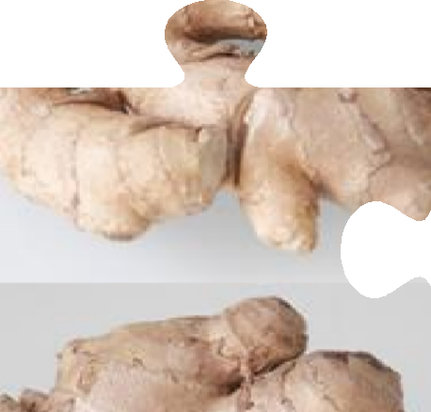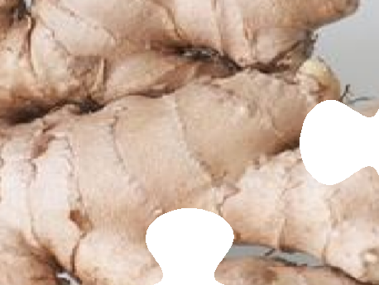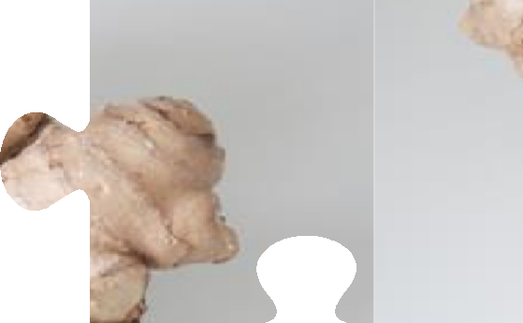

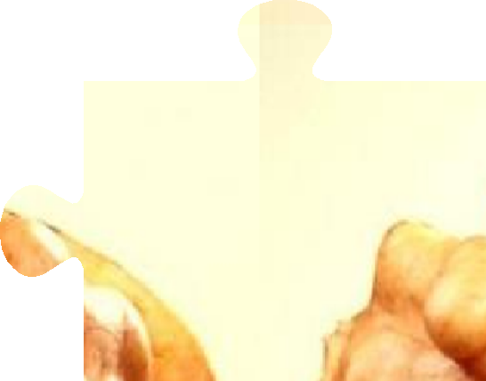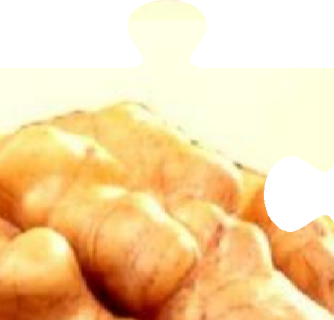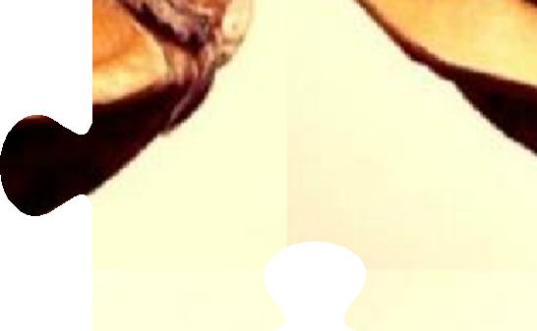

Приложение 2

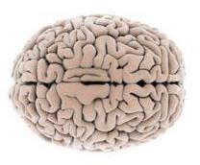 | 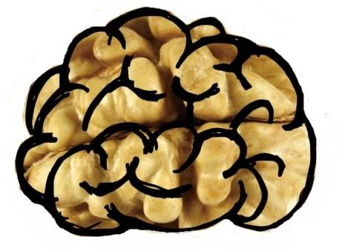
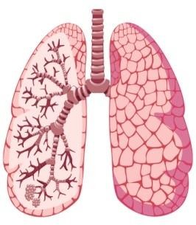 | 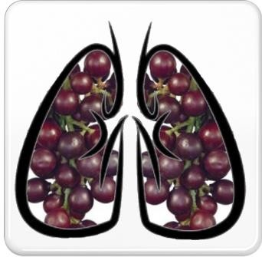
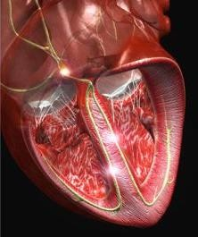 | 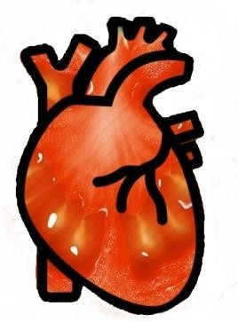
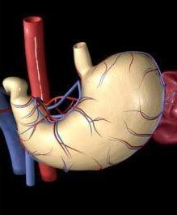 | 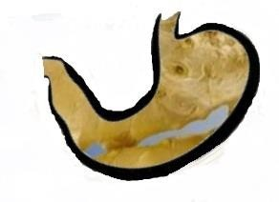
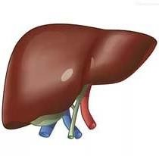 | 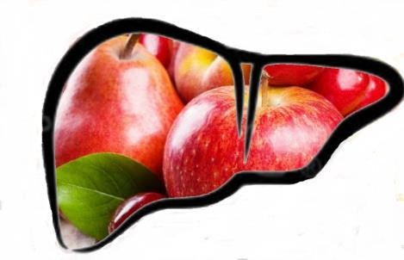

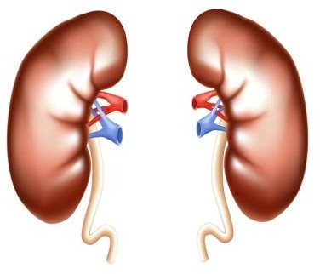 | 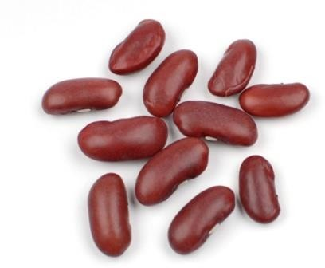
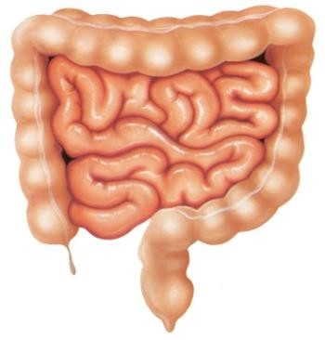 | 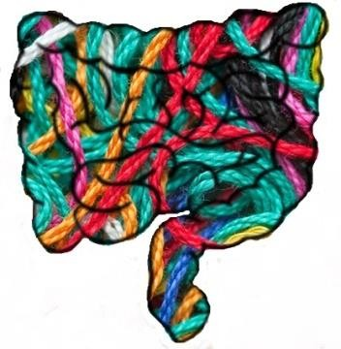
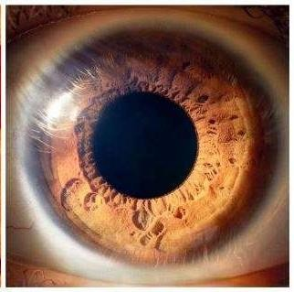 | 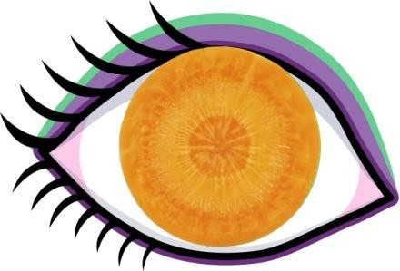
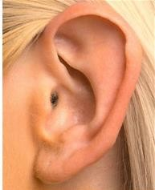 | 